АДМИНИСТРАЦИЯ
ГЕНЕРАЛОВСКОГО СЕЛЬСКОГО ПОСЕЛЕНИЯ
КОТЕЛЬНИКОВСКОГО МУНИЦИПАЛЬНОГО РАЙОНА
ВОЛГОГРАДСКОЙ ОБЛАСТИ
__________________________________________________________________

ПОСТАНОВЛЕНИЕ

от 09.11.2021 г. № 47-а

Об утверждении реестра и схемы размещения мест (площадок) накопления
твердых коммунальных отходов на территории Генераловского сельского поселения Котельниковского муниципального района Волгоградской области

Руководствуясь Федеральным законом от 06.10.2003 № 131-ФЗ «Об общих принципах организации местного самоуправления в Российской Федерации», Федеральным законом от 24.06.1998 № 89-ФЗ «Об отходах производства и потребления», во исполнение полномочий по участию в организации деятельности по сбору и транспортированию твердых коммунальных отходов, администрация Генераловского сельского поселения

ПОСТАНОВЛЯЕТ:

- Утвердить реестр мест (площадок) накопления твердых коммунальных отходов на территории Генераловского сельского поселения (приложение №1).
- Утвердить схему размещения мест (площадок) накопления твердых коммунальных отходов на территории х.Генераловский Котельниковского района Волгоградской области (приложение №2).
- Утвердить схему размещения мест (площадок) накопления твердых коммунальных отходов на территории х.Дорофеевский Котельниковского района Волгоградской области (приложение №3).
- Утвердить схему размещения мест (площадок) накопления твердых коммунальных отходов на территории х.Сазонов Котельниковского района Волгоградской области (приложение №4).
5.Признать утратившим силу постановление администрации Генераловского сельского поселения Котельниковского муниципального района Волгоградской области от 09.01.2020 года №2 Об утверждении реестра и схемы размещения мест (площадок) накопления твердых коммунальных отходов на территории Генераловского сельского поселения Котельниковского муниципального района Волгоградской области»
6.Настоящее постановление подлежит официальному обнародованию и размещению на официальном сайте по адресу: www.генераловский.рф
7.Контроль за исполнением настоящего постановления оставляю за собой .

Глава Генераловского
сельского поселения В.А.Генералов.

Приложение № 1 к
постановлению администрации Генераловского
сельского поселения от 09.11.2021 года №47-а

Реестр
мест (площадок) накопления твердых коммунальных отходов на территории Генераловского сельского поселения
Котельниковского муниципального района Волгоградской области
№п/п | Данные о нахождении места (площадки) накопления твердых коммунальных отходов  (Сведения об адресе и (или) географических координатах) | Данные о технических характеристиках мест (площадок) накопления твердых коммунальных отходов |  |  |  | Данные о собственниках мест (площадок) накопления твердых коммунальных отходов | Данные об источниках образования ТКО, которые складируются в месте (на площадке) накопления ТКО
 |  | покрытие | площадь, кв.м. | кол-во размещенных контейнеров, бункеров, шт./ их объем | кол-во планируемых к размещению контейнеров, бункеров, шт./ их объем
1 | Волгоградская область, Котельниковский район, х.Генераловский, ул.Октябрьская,27,  Ш 48.006703, Д 43.220653 | бетон | 6 | 1/ 0,75 м³ | 0/0 | МКОУ Генераловская СШ | МКОУ Генераловская СШ
2 | Волгоградская область, Котельниковский район, х.Генераловский, ул.Октябрьская,29,  Ш 48.006484, Д 43.220368 | грунт | 6 | 1/ 0,75 м³ | 0/0 | МБДОУ ДС «Улыбка» | МБДОУ ДС «Улыбка»
3 | Волгоградская область, Котельниковский район,  на территории кладбища х.Генераловский  Ш 47.993774, Д 43.220769 | бетон | 3 | 1/ 0,75 м³ | 0/0 | Администрация Генераловского сельского поселения | территория кладбища
4 | Волгоградская область, Котельниковский район, х.Генераловский, ул.Южная, между территорией Генераловского СДК и администрацией  Ш. 48.001020, Д. 43.221413 | бетон | 15 | 1/1,1 | 2/2,2 | Администрация Генераловского сельского поселения | общественная территория
5 | Волгоградская область, Котельниковский район, х.Дорофеевский, ул.Школьная,9,  Ш 47.983983, Д 43.331239 | бетон | 6 | 1/ 0,75 м³ | 0/0 | МКОУ Дорофеевская ОШ | МКОУ Дорофеевская ОШ
6 | Волгоградская область, Котельниковский район,  на территории кладбища х.Дорофеевский  Ш 47.981543, Д 43.342409 | бетон | 3 | 1/ 0,75 м³ | 0/0 | Администрация Генераловского сельского поселения | территория кладбища
7 | Волгоградская область, Котельниковский район, х.Сазонов, на 20 м южнее от жилого дома по адресу : ул.Степная,10  Ш 47.979962, Д 43.267153 | бетон | 3 | 1/ 0,75 м³ | 0/0 | Администрация Генераловского сельского поселения | индивидуальные жилые дома

Приложение №2 к постановлению
администрации Генераловского
сельского поселения от 09.11.2021 года №47-а

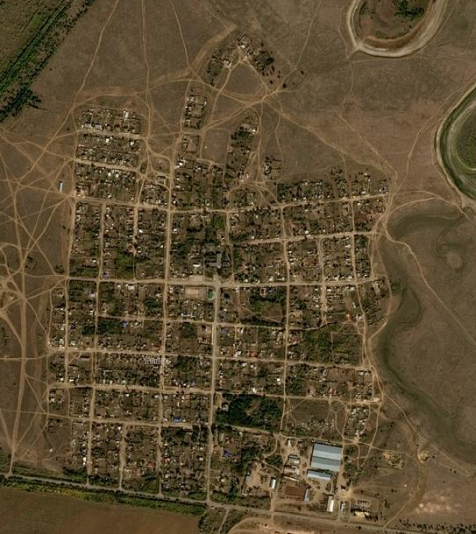
Схема размещения мест (площадок) накопления твердых коммунальных отходов в х.Генераловский Котельниковского муниципального района Волгоградской области
2
1
3
Условные обозначения:
- места (площадки) накопления твердых коммунальных отходов

Приложение №2 к постановлению
администрации Генераловского
сельского поселения от 09.11.2021 года №47-а

(продолжение: территория кладбища х.Генераловский)

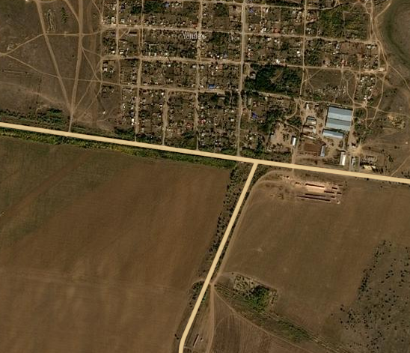
4

Условные обозначения:
- места (площадки) накопления твердых коммунальных отходов

Приложение №3
к постановлению администрации Генераловского
сельского поселения от 09.11.2021 года №47-а

Схема размещения мест (площадок) накопления твердых коммунальных отходов в х.Дорофеевский Котельниковского муниципального района Волгоградской области

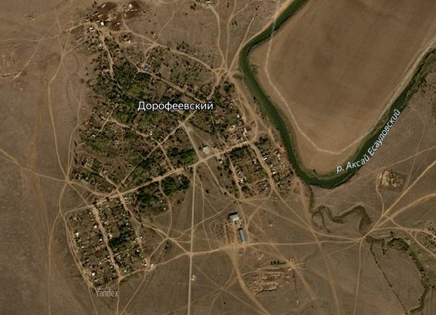
6
5

Условные обозначения:
- места (площадки) накопления твердых коммунальных отходов

Приложение №4
к постановлению администрации Генераловского
сельского поселения от 09.11.2021 года №47-а

Схема размещения мест (площадок) накопления твердых коммунальных отходов в х.Сазонов Котельниковского района Волгоградской области
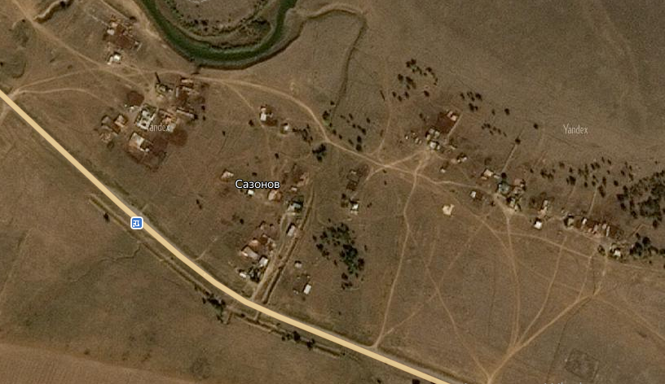
7
Условные обозначения:
- места (площадки) накопления твердых коммунальных отходов

